|  |  |
| --- | --- |
| OBJETIVO:  Habilidades: capacidad para trabajar en equipo e individual, facilidad para el uso tecnológico, soy una persona amable, respetuoso.  Idiomas: español e inglés básico | José roberto flores flores  Profesión o sector  certificaciones  RECONoCImiENTO |

cONOCIMIENTOS

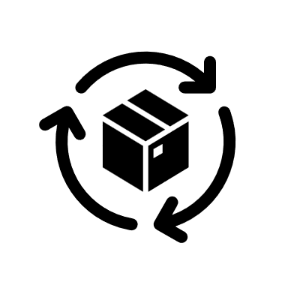Diseño web


lenguajes Frameworks CALIDAD Y TESTING

Javascrip Laravel

php



BASES DE DATOS Metodologías ágiles

Mongodb

Mariadb

Xamp

Formación

Educación Media

Bachillerato: sistemas eléctricos

Periodo: 2016- 2018

Educación superior (en proceso)

Universidad Capitán Gerardo Barrios

Cerrera: ing. En sistemas y redes informáticas

PROYECTOS ACADÉMICOS DESARROLLADOS

Registro de clínica

Lovemascot: aplicación para encontrarle pareja a las mascotas.

Sistema de facturación

EXPERIENCIA PROFESIONAL